**Отчет недели химии биологии географии**

Предметные недели - одна из форм активизации познавательной деятельности учащихся. Достоинством проведения  предметных недель  является создание благоприятной творческой атмосферы и привлечение внимания детского коллектива к учебному предмету.

С  **15 по 22 января**  в школе была проведена предметная Неделя  химии, биологии и географии.

***Цель:***выявление «одаренных детей»; развитие интереса к изучению данных предметов.

**План**

1 .    Понедельник. Открытие предметной недели.

Проведение урока по биологии в 7а классе. Учитель Кайырбекова Б.Ж.

2. Исследовательская работа по биологии по теме «Чипсы» с учащимися 5 класса. Провела Иманбаева Ш.Т.

3.    урок по химии по теме «Природные кислоты и щелочи» В 7Б КЛАССЕ.

Провела Иманбаева Ш.Т.

4.    Внеклассное мероприятие по географии между 7 и 9 классами. Провела Кайрбекова Б.Ж.

5.   Внеклассное мероприятие по экологии «Земля наш общий дом» с учащимися 10 и 11 клаасов. Провела Ибраева С.Т.

6. Урок по географии по теме «Атмосферные осадки» в 6б классе. Провела Ибраева С.Т.

7.закрытие предметной недели подведение итогов.

 При подготовке мероприятий и разработке творческих заданий учитывались возрастные особенности детей, каждое мероприятие было нацелено на реализацию поставленных целей.

  Открытие предметной  недели проходило в форме знакомства  с  планом работы на предметную неделю, с выступлениями учащихся о предметах,пели песни, рассказывали стихи.

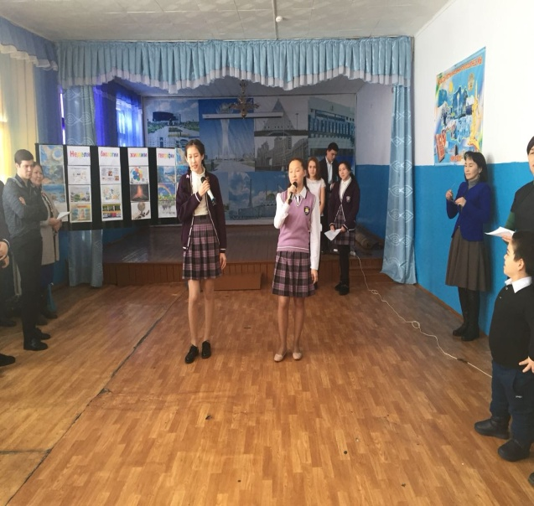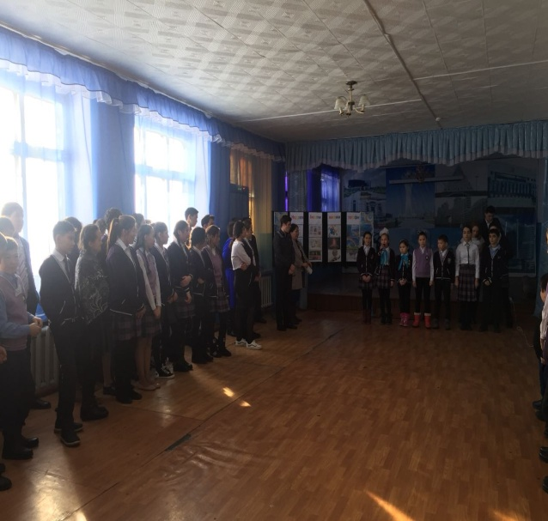

  В понедельник- учителем биологии была проведен урок по биологии в 7классе на тему «Органы выделения у животных» где учащиеся смогли развить логическое мышление, повысить свой уровень знания и т.д.

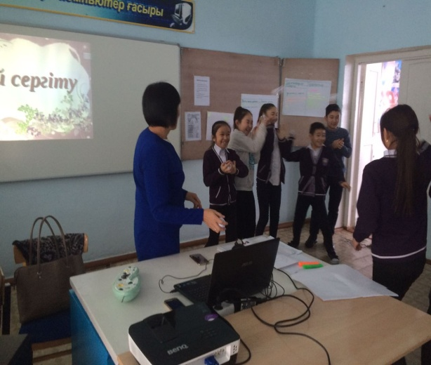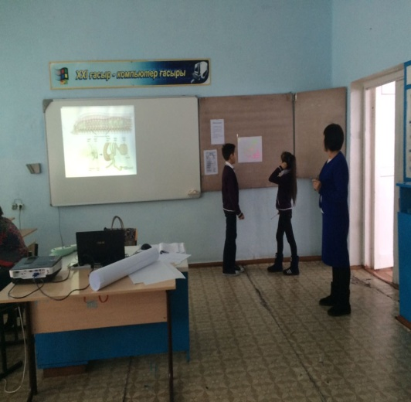

Во вторник провели Исследовательскую работу учащихся 5 класса по теме «Чипсы». Саяхов Ильнур и Сягитов Ринат выступили перед учащимися школы и расказали о своей работе которую они выполнили. Были приглашены учащиеся 4, 6, 7, классов. Ринат и Илнур показывали какие они провели эксперименты, работали и на микроскопах. Зрители тоже могли сами посмотреть на чипсы под микроскопам. Были заданы вопросы ребятам. Целью данного мероприятия, было расширить кругозор учащихся. Это мероприятие прошло с большим оживлением.

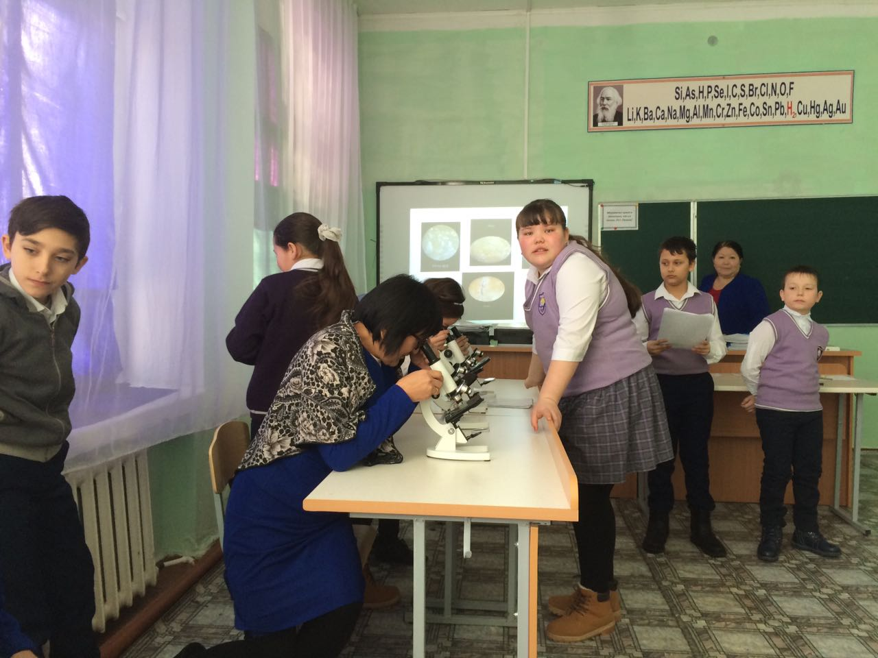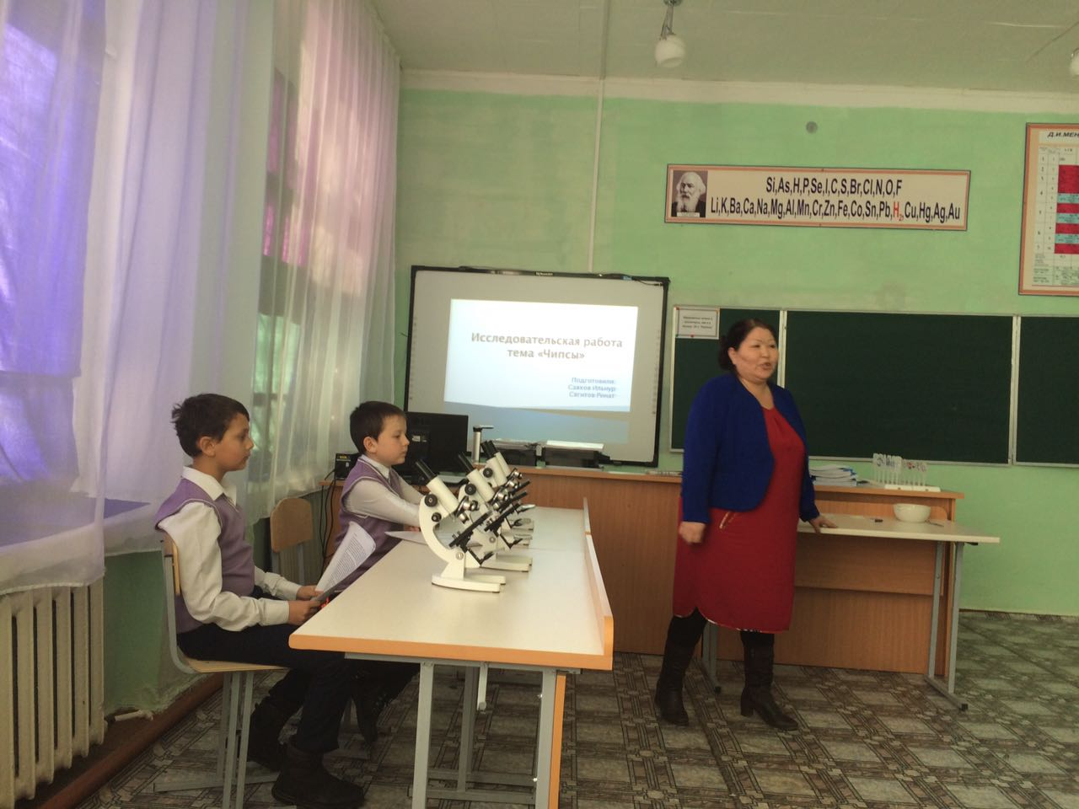

В среду провели урок по химии в 7 классе по теме «Природные кислоты и щелочи». На уроке учащиеся работали в группах, в паре. Составлями кластер, выполняли индивидуалные задания. Выполняли эксперимент по кислотности среды.

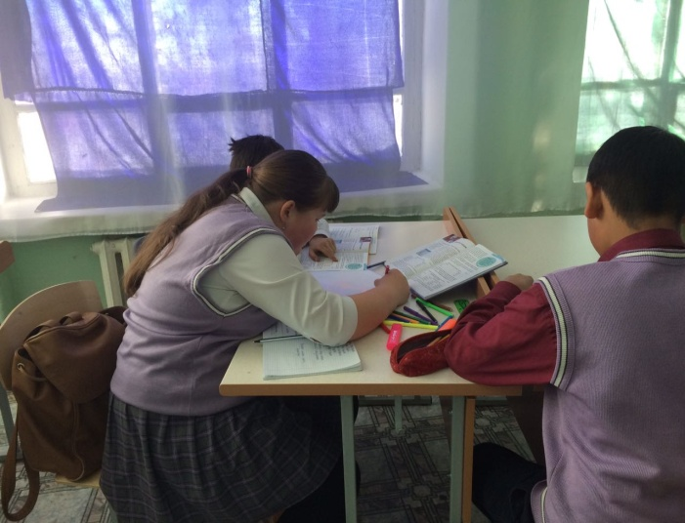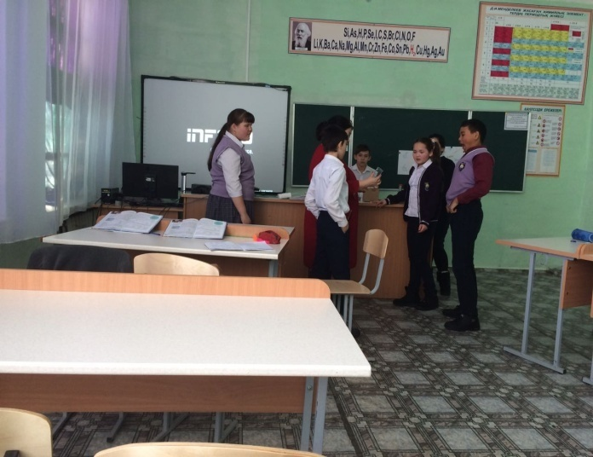

 Внеклассное мероприятие по географии прошло в четверг , в которой соревновались учащиеся 7- 9 классов. Провела Кайрбекова Б.Ж.  Целью данного мероприятия, было расширить кругозор учащихся, способствовать формированию навыка работы в группе. Каждая команда должна была подготовиться заранее (название команды,).  В данном конкурсе между учащимися наблюдалась борьба, что и повлияло на  результаты.

Четверг проведено мероприятие по экологии «Земля наш общий дом.» под руководством Ибраевой С.Т с учащимися 10-11 классов. Мероприятие способствовало формированию у учащихся природоохранительной позиции, чувства личной ответственности по защите и охране окружающей среды, как к среде обитания и т.д.

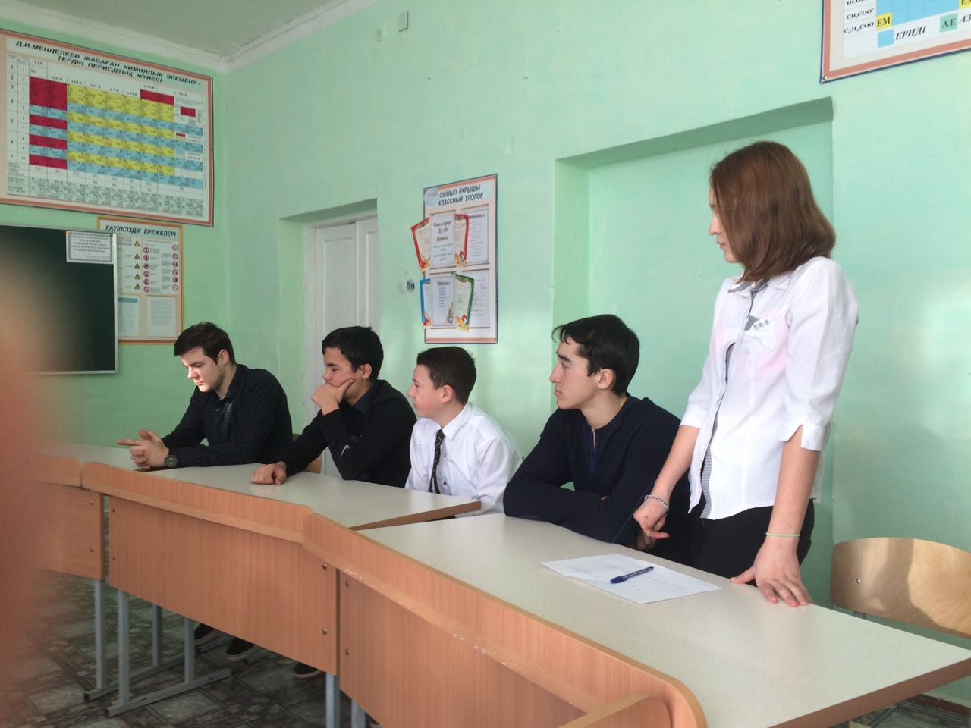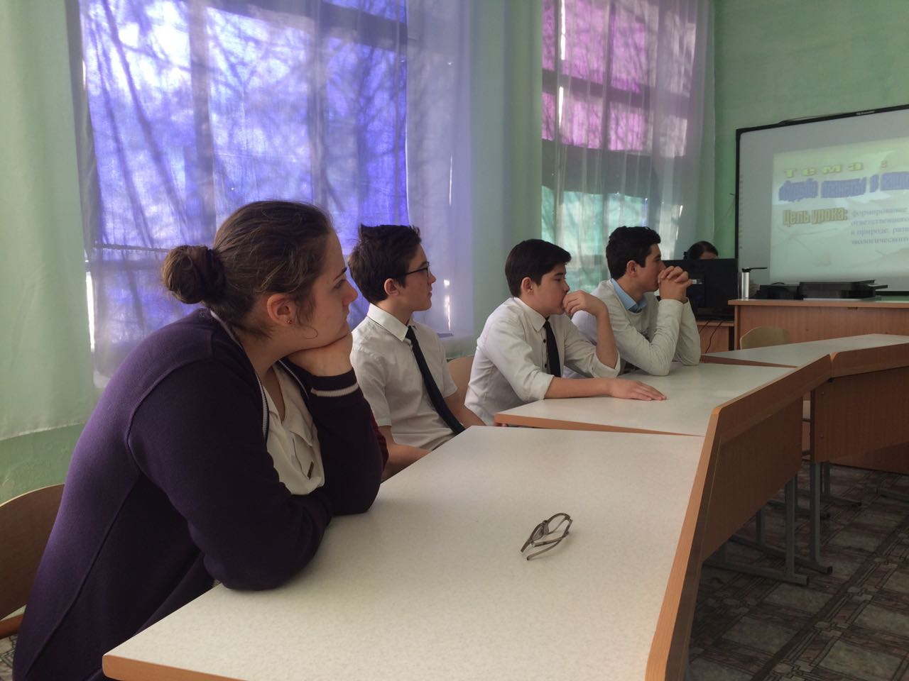

Пятницу прошел урок по географии по теме « Атмосферные осадки» в 6б классе. Провела Ибраева С.Т.

На уроке учащиеся работали в группах , отгадывали кроссворды, отвечали на вопросы, выполняли индивидуальные задания. Много было дидактических материалов. Игровая деятельность способствовала активизации познавательной деятельности.

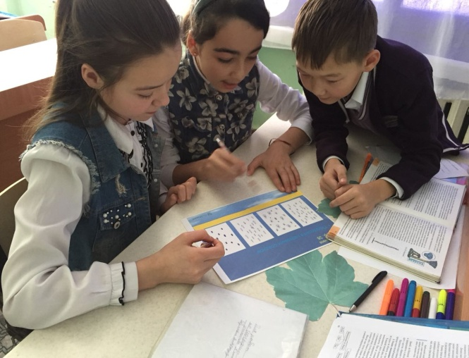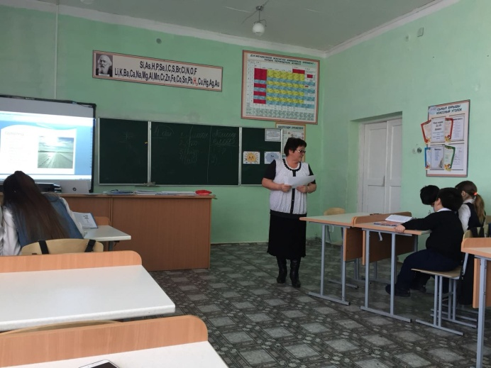

Неделя прошла интересна. Все учащиеся приняли активное участие.

Руководитель естественно – математического цикла:

Иманбаева Ш.Т.